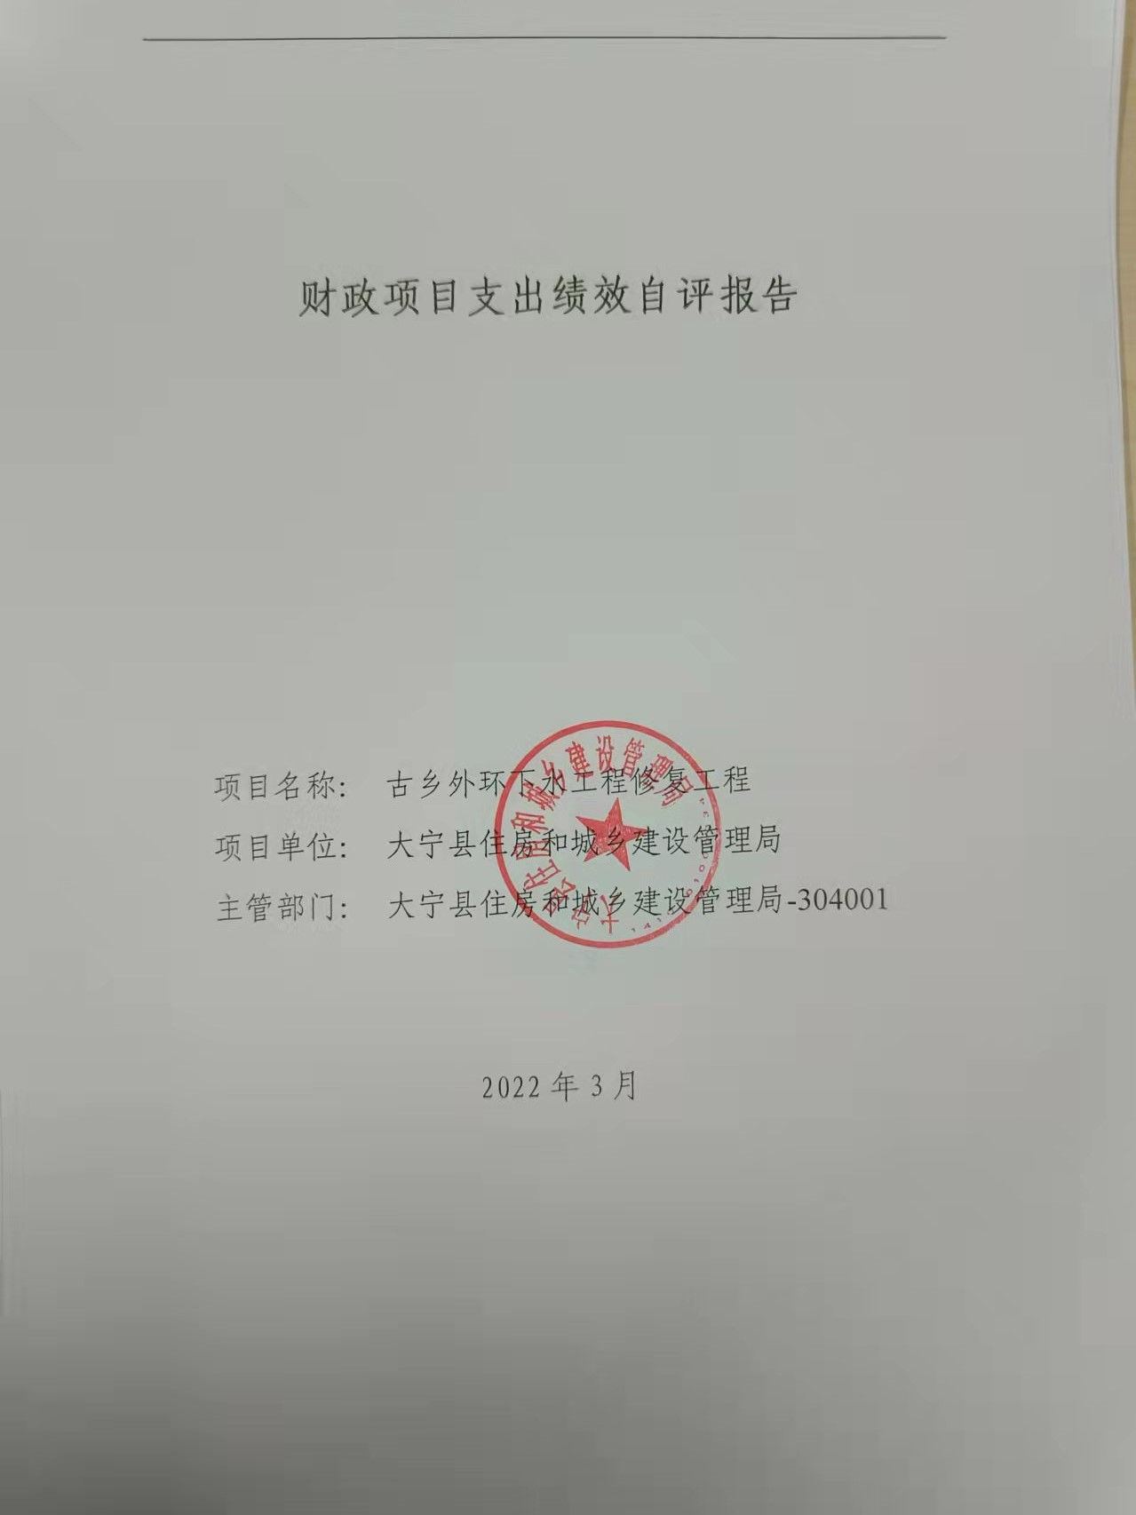

一、项目的基本情况 3

（一）项目概况 3

（二）预算执行情况 3

（三）项目绩效目标 4

二、项目绩效情况 4

（一）预算执行情况 5

（二）项目产出情况 6

（三）项目效益情况 6

（四）项目满意度情况 7

三、项目绩效分析 7

四、项目主要经验做法 8

五、项目管理中存在问题及原因分析 8

六、进一步加强项目管理措施及建议 8

附件1.项目支出绩效自评表 10

附件2.绩效自评相关资料 11

**一、项目的基本情况**

（一）项目概况

**项目概况：**古乡外环下水工程修复工程

**立项依据：**县政府会议纪要

**设立的必要性：**为了保障灾后市民正常的生产生活。

**保证项目实施的措施与制度：**大宁县住房和城乡建设管理局项目管理办法、制度

**项目实施计划：**签订合同后20日全部完成

（二）预算执行情况

|  |  |  |  |  |  |  |  |  |  |
| --- | --- | --- | --- | --- | --- | --- | --- | --- | --- |
| **项目** | **行次** | **年度总金额(万元)** | **财政资金** | | | | | **上年结转资金(万元)** | **其他资金(万元)** |
| **小计** | **中央级** | **省级** | **市级** | **县区级** |
| 年初预算资金 | (1) | 0 | 0 |  |  |  |  |  |  |
| 全年预算资金 | (2) | 11.98 | 11.98 |  |  |  | 11.98 |  |  |
| 实际到位资金 | (3) | 11.98 | 11.98 |  |  |  | 11.98 |  |  |
| 全年执行资金 | (4) | 11.98 | 11.98 |  |  |  | 11.98 |  |  |
| 资金结余 | (5)=(3)-(4) | 0 | 0 | 0 | 0 | 0 | 0 | 0 | 0 |
| 预算到位率 | (6)=(3)/(2) | 100 | 100 | 0 | 0 | 0 | 100 | 0 | 0 |
| 预算执行率(%) | (7)=(4)/(2) | 99.97 | 99.97 | 0 | 0 | 0 | 99.97 | 0 | 0 |

（三）项目绩效目标

（1）. 项目实施期绩效目标

保障灾后市民正常的生产生活

（2）. 项目年度目标

保障灾后市民正常的生产生活

**二、项目绩效情况**

综合考虑预算执行情况、产出、效益、服务对象满意度各方面因素，通过数据采集及分析，最终评分结果：古乡外环下水工程修复工程项目绩效自评价结果为:总得分93.24分，属于"优秀"。

（一）预算执行情况

|  |  |  |  |  |  |
| --- | --- | --- | --- | --- | --- |
| **二级指标** | **三级指标** | **权重** | **目标值** | **业绩值** | **得分** |
| 预算执行指标 | 预算执行率 | 10 | 100% | 99.96% | 10 |

（二）项目产出情况

|  |  |  |  |  |  |
| --- | --- | --- | --- | --- | --- |
| **二级指标** | **三级指标** | **权重** | **目标值** | **业绩值** | **得分** |
| 数量指标 | 修复工程数量 | 20 | 1 | 1处 | 20 |
| 质量指标 | 工程完工合格率（%） | 10 | 100% | 100% | 10 |
| 时效指标 | 工程完工及时率（%） | 10 | 100% | 100% | 10 |
| 成本指标 | 成本节约率 | 10 | 0% | 0.04% | 10 |

（三）项目效益情况

|  |  |  |  |  |  |
| --- | --- | --- | --- | --- | --- |
| **二级指标** | **三级指标** | **权重** | **目标值** | **业绩值** | **得分** |
| 社会效益 | 改善人居环境 | 15 | 改善 | 80% | 12 |
| 可持续影响指标 | 建立健全长效发展机制 | 15 | 健全 | 81% | 12.15 |

（四）项目满意度情况

|  |  |  |  |  |  |
| --- | --- | --- | --- | --- | --- |
| **二级指标** | **三级指标** | **权重** | **目标值** | **业绩值** | **得分** |
| 服务对象满意度指标 | 社会公众满意度（%） | 10 | 99% | 90% | 9.09 |

**三、****项目绩效分析**

1. **项目实施和预算执行情况及分析**

古乡外环下水工程修复工程预算资金11.98万元，预算执行项目资金11.97万元，预算到位率100%，预算执行率99.96%，剩余资金已被县财政收回。目前该项目已完工并投入使用 。

1. **产出情况及分析**

严格按照工程施工要求及时保质保量完成了古乡外环下水工程修复工程并投入使用 。

1. **效益情况及分析**

该项目的实施保障了灾后市民正常的生产生活。

1. **满意度情况及分析**

社会公众满意度90（%）

**四、项目主要经验做法**

严格规范实施过程中的管理，做到事前有计划、事中有监督、事后有问效，对质量严格把关，保质保量完成故乡外环下水修复工程。该项目的实施保障了灾后市民正常的生产生活。

**五、项目管理中存在问题及原因分析**

在实施过程中规范管理，做到事前有计划、事中有监督、事后有问效，对质量严格把关。

**六、进一步加强项目管理措施及建议**

1、建议加强监管力度，规范实施过程中的管理，做到事前有计划、事中有监督、事后有问效，对质量严格把关。 2、进一步建立健全长效发展机制建设，保质保量完成故乡外环下水修复工程，保障了灾后市民正常的生产生活。

**附件1.项目支出绩效自评表**

|  |  |  |  |  |  |  |  |  |
| --- | --- | --- | --- | --- | --- | --- | --- | --- |
| **附件1.项目支出绩效自评表** | | | | | | | | |
| **一级指标** | **二级指标** | **目标指标** | **权重** | **目标值** | **业绩值** | **完成率** | **指标得分** | **偏差原因分析及改进措施** |
| 预算执行指标 | 预算执行指标 | 预算执行率 | 10 | 100% | 99.96% | 99.96% | 10 | 该项目已完工，剩余资金由县财政收回 |
| 产出指标 | 数量指标 | 修复工程数量 | 20 | 1 | 1处 | 100.00% | 20 |  |
| 质量指标 | 工程完工合格率（%） | 10 | 100% | 100% | 100.00% | 10 |  |
| 时效指标 | 工程完工及时率（%） | 10 | 100% | 100% | 100.00% | 10 |  |
| 成本指标 | 成本节约率 | 10 | 0% | 0.04% | 100% | 10 | 该项目已完工，剩余资金由县财政收回 |
| 效益指标 | 社会效益 | 改善人居环境 | 15 | 改善 | 80% | 80% | 12 | 不断改善人居环境 |
| 可持续影响指标 | 建立健全长效发展机制 | 15 | 健全 | 81% | 81% | 12.15 | 进一步建立健全长效发展机制建设 |
| 满意度指标 | 服务对象满意度指标 | 社会公众满意度（%） | 10 | 99% | 90% | 90.91% | 9.09 | 不断提高受益人员满意度 |
|  |  |  |  |  |  |  |  |  |
|  |  |  |  |  |  |  |  |  |

**附件2.绩效自评相关资料**

|  |
| --- |
| **附件2.绩效自评相关资料** |
|  |